**霍华德马克思《周期》第一讲**

霍华德马克思写了两本比较有价值的投资类书籍，第一本是《投资中最重要的事》，第二本是《周期》，其中周期理论二师父在定投哲学里面早已经跟大家普及。

在这期读书带大家读一读霍华德马克思的《周期》，更好地理解股市的周期特性，把握周期，做大概率正确的投资。

**周期分为很多类：基本面周期、心理周期、市场周期、房地产周期、信贷周期、风险态度周期等。**

那么什么是周期呢？无论在股市，还是在生活中，一些模式是事件一再重复有规律地发生，这就是周期。比如白天和黑夜的周期，一年四季春夏秋冬的周期，还有经济复苏、繁荣、滞胀、衰退的周期。

你会发现，周期不仅和股市相关，也和生活息息相关。如果能够很好地理解周期，就能够建立以周期为锚点的逆向投资哲学。然后在不同的周期阶段做好不同资产的配置，应对未来潜在的风险和机会。

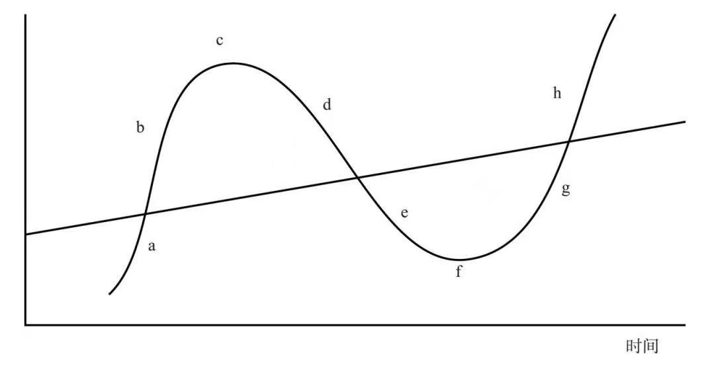

**大家看看这张图，横轴是时间，纵轴的斜线看作股票价值，股票价值随着时间的推移大概率是增长的，除了少数垃圾股。**

而曲线就代表股票价格，股票价格永远是周期性波动的，当市场情绪过热，会推动股票价格从a点到b，利好事件会导致投资者过度兴奋，股票价格从b再到c，当然不可能无限上涨。涨久必跌，到达一定的高点之后过度偏离股票价值，遇到市场外部因素的影响，会有一定的回落，短期的下跌让投资者担心利润回吐，于是开始卖出，股票价格从c跌到e再到f。

如果能够看明白这个周期，只需要在周期底部买入并持有到未来是大概率赚的。如果不理解周期，投资者只看到了股票单边上涨的一条线，那么就容易冲进去被套。比如之前科技和医药估值较高的时候一些读者追高购买一些，现在回撤直接被套。如果正确的理解周期，就知道在周期低点买入，而不会高位接盘。这是决定投资胜败最重要的因素。

**那么是不是在周期底部买入就没有风险呢？**

这是投资者需要注意的，任何投资都有风险，只是发生概率的大小不同罢了。如果想要成为投资高手：第一需要正确地理解周期，第二需要有理解风险的能力，第三需要有评估风险的能力，第四需要有控制和应对风险的能力。

当你做到这4点的时候，才能做到组合配置，在不同的市场环境下灵活应对。

周期大家能够大致理解：在指数相对低位购买，在指数相对高位卖出，就能赚钱。只要稍微有点常识的就能够理解到这个层面。

**难点在于第二个层面，对风险的理解能力，这也就是说你对投资标的的了解程度。**

我们都说指数是不死的品种，如果你只理解周期，知道了需要在底部重仓买入，假设重仓了券商这类周期指数，轻仓投资了盈利稳定的宽基指数，这就是一个劣质的投资组合。因为券商暴跌之后很少有人能够承受的住较长时期的浮亏，这就是对指数风险点的理解程度对投资成败的影响。

第三风险评估：指数有什么风险？波动风险，这本质上不是风险，只要能够一直坚持低估区域逆势加仓，未来肯定赚。

而对于普通投资者，波动是一个风险，因为人不是机器，谁也不可能看着自己的血汗钱一直浮亏一直浮亏还不断加仓，当指数不断下跌浮亏超过30%的时候，这是人的心理承受极限，投资者就会开始怀疑股市，怀疑基金经理，怀疑经济，怀疑一切，最终心理崩溃。所以对于心理承受能力弱的普通投资者而言，波动其实是风险。

**第四如何应对：知道风险还需要有应对方法。最好的方法是芒格说的，如果我知道自己将要死在那里我就不会过去。但是如果不经受波动风险，我们的资金会直接面临贬值的风险。**

为了避免资金贬值，我们只能去投资，去经受波动风险，而优秀的投资者能够把回撤控制好，让自己的投资组合处于一个可承受的波动范围内。

通常有仓位和定投节奏的控制。仓位控制保证单一指数暴跌的时候会降低整体账户的波动，定投节奏的控制保证单边下跌的时候不至于抄底被深埋。

投资当你觉得他很容易的时候，往往会犯错；当你觉得他很难的时候才会小心谨慎，将风险控制放在第一位，然后在这个范围内，根据个人心理承受能力最大限度配置未来能够增值的资产。

对于新手投资者，先理解周期，然后再评估下二师父讲的风险偏低的中证500和沪深300组合的风险点以及当风险发生的时候如何应对。当这些功课做好了以后，再进入市场，你会发现自己的情绪也有周期。

**沪深300连跌4天，投资者心里会想股市赚钱太难了，我还要不要买呢？沪深300连涨两天，投资者心里会想是不是行情来了，我要赶紧补点仓。这是大多数投资者的心理状态。不理解周期，不控制情绪，肯定做不好逆向投资。**

正确地理解周期，学会逆向思维，总是和市场反过来，然后做好风险评估与组合配置，这才是定投的诺亚方舟。今天大家评估下自己的投资组合风险点以及风险应对措施，准备万全，投资心安。